复习：
正则表达式：
var regexp = /a{4,}b{3,5}c{3}1*2?3+/igm ;
var regexp = /[^abc]/igm ;
var regexp = /(abc)xyz\1/igm ;
var regexp = /^abc|xyz$/igm ;
var regexp = /\bhis\B/igm ;
var regexp = /\d\D\w\W\s\S./igm ;

学习目标：
- 创建正则表达式对象的两种方法——不难
- 正则表达式对象的常用属性和方法——麻烦
- String对象常用方法中可以使用正则表达式——小重点
- ES中其它预定义的对象： Math、Date、Number、Boolean...——不难但零散

- 创建正则表达式对象的两种语法
(1)直接量表示法： var regexp = /式子/igm;
(2)对象创建法： var regexp = new RegExp('式子', 'igm');

- 正则表达式的用法有两种
(1)regexp.xxx( string ) 使用RegExp检测String，
test( )* / exec( )*
(2)string.yyy( regexp ) 调用String的方法，把RegExp作为参数
replace()* 替换正则表达式可以匹配子串
search() 返回第一次匹配的子串所在的下标
match 返回所有匹配正则表达式的子串
split( )* 使用正则表达式对字符串进行拆分

- 正则表达式分组编号的用法：
- 直接用在表达式中
/<(\w+)>.*<\/\1>/
- 调用test()方法之后使用
regexp.test( stuID );
console.log( RegExp.$1);
(3)用在string.replace()方法中
var data = 'Tom Mary John Maria';
var regexp = /(mary|maria)/ig;
data.replace(regexp, '$1'.toUpperCase() );
午间练习：
1、创建三个函数，用以去除字符串开头、结尾和两端的空白字符
function ltrim( string ){ }
function rtrim( string ){ }
function trim( string ){ }
var regexp = /^\s+/;
2、摘取出一段字符串中出现的所有的身份证号码

3、屏蔽一段字符串中违禁字符，如"发票"/"增值税"/"中奖"/"抽奖"等，替换为***

JavaScript中所有是数据类型
- 值类型 number string boolean
- 特殊类型 null undefined
- 引用类型
function：Function
object：

- JavaScript中Object的分类
- ECMAScript原生对象： Array、String、RegExp、Global、Math、Date、Number、Boolean、Error(+六种)、Object
- BOM: Window
- DOM: Document
- 自定义对象: 用户自己创建的对象

JS中的全局函数：
parseInt() parseFloat() isNaN() isFinite() eval()
encodeURI() decodeURI() encodeURIComponent() decodeURIComponent()

- ECMAScript中的常用对象及其属性和方法
(1)Array ....
(2)String ....
(3)RegExp ....
(4)Math
Math.abs( -5 )
Math.pow(2, 10)
Math.sqrt( 9 )
Math.max( 10, 20, 15)
Math.min( 10, 20, 15 )
Math.round( 1.4 )
Math.ceil( num ) 天花板，上取整，返回不小于指定值的最小整数
Math.floor( num ) 地板，下取整，返回不大于指定值的最大值
*Math.random( ) 生成0~1间的一个伪随机小数，可能生成0，但不可能生成1，即0<= Math.random( ) < 1
0<= Math.random( )*10 < 10 带小数点
0<= Math.floor( Math.random( )*10 ) < 10 0~10间的随机整数
0<= parseInt( Math.random( )*10 ) < 10 0~10间的随机整数
0<= parseInt( Math.random( )*100 ) < 100 0~100间的随机整数
100<=Math.random()*900+100<1000 100~1000间的随机整数
min<=Math.random()*(max-min)+min < max min~max间的随机数
(5)Date
(6)Number
(7)Boolean
(8)Error

提示：明天的任务——面向对象，提前预习 闭包、原型

作业：
1.获取一段HTML文本中所有超链接的href属性的值
<a href="baidu.com"><meta href="sohu.com"><a class="red" href="sina.com" id="xx">
“网站爬虫”
提示：此题的正则表达式不好写
2.
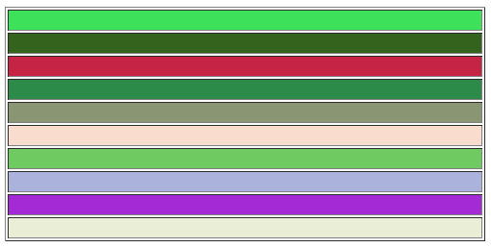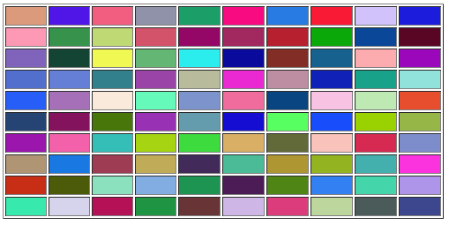

课下想看电影的话 推荐搜索《Code Rush》以及小电影《我要做你的下一行代码》

练习：创建一个三维数组，其中保存“俄罗斯方块”游戏中可能出现的所有形状，如L T Z 型等等
L型可以描述为：
[
[1, 0, 0],
[1, 0, 0],
[1, 1, 0]
]
T型可以描述为：
[
[1, 1, 1],
[0, 1, 0],
[0, 0, 0]
]
Z型可以描述为：
[
[1, 1, 0],
[0, 1, 1],
[0, 0, 0]
]
即每个图形都可以描述为一个二维数组——所有可能图形放在一起，就是个三维数组。从这个三维数组中获取所有元素(每个元素就是一个图形)，使用TABLE打印在页面中(每个图形在一个TABLE中)
<table>
<tr>
<td bgcolor="若是0则显示为白色；若是1显示为绿色"></td>
</tr>
</table>
